Instituto Tecnológico de Culiacán



Carrera: Ingeniería en Sistemas Computacionales

Materia: Fundamentos de Programación

Trabajo: Tarea 2, Unidad 3

Alumno: José Alfredo García Aguilar

Horario de clase: 05:00 – 06:00 pm

Profesora: María Lourdes Armenta Lindoro

**1.- Cuatro enteros entre 0 y 100 representan las puntuaciones de un estudiante en un curso de informática. Escribir un programa que encuentre la media de estas puntuaciones y que visualice una tabla de notas de acuerdo a lo siguiente:**

**A: 100-90**

**B: 89-80**

**C: 79-70**

**D: 69-60**

**E: 59-0**

**package** Tarea2;

**import** java.util.Scanner;

//PROGRAMA QUE IMPRIME EL PROMEDIO DE UN ESTUDIANTE, Y A ESE PROMEDIO LE DA UNA NOTA EN LETRAS

**public** **class** Problema1 {

**static** Scanner *entrada* = **new** Scanner(System.***in***);

**public** **static** **void** main(String[] args) {

System.***out***.println("-Programa que imprime el promedio de un estudiante, y a ese promedio le da una nota en letras-");

System.***out***.print("Escribe la calificación de la Unidad 1: ");

**float** calificacion1 = *entrada*.nextFloat();

System.***out***.print("Escribe la calificación de la Unidad 2: ");

**float** calificacion2 = *entrada*.nextFloat();

System.***out***.print("Escribe la calificación de la Unidad 3: ");

**float** calificacion3 = *entrada*.nextFloat();

System.***out***.print("Escribe la calificación de la Unidad 4: ");

**float** calificacion4 = *entrada*.nextFloat();

**float** promedio = (**float**) ((calificacion1 + calificacion2 + calificacion3 + calificacion4) / 4);

System.***out***.println("Promedio de las 4 Unidades: " + promedio);

**if**((promedio >= 90) && (promedio <= 100))

System.***out***.print("La nota es A");

**else** **if**((promedio >= 80) && (promedio <= 89))

System.***out***.print("La nota es B");

**else** **if**((promedio >= 70) && (promedio <= 79))

System.***out***.print("La nota es C");

**else** **if**((promedio >= 60) && (promedio <= 69))

System.***out***.print("La nota es D");

**else** **if**((promedio >= 0) && (promedio <= 59))

System.***out***.print("La nota es E");

**else**

System.***out***.print("ERROR");

}

}

Programa:

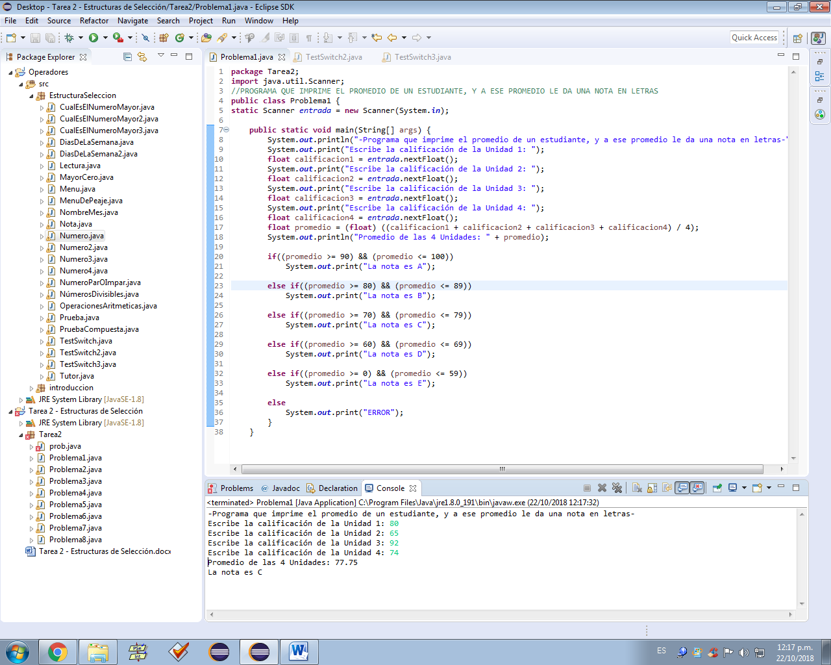

**2.- Escribir un programa que lea la hora en notación de 24 horas y que imprima en notación de 12; por ejemplo, si la entrada es 13:45, la salida será 1:45 pm. El programa debe solucionar al usuario que introduzca exactamente cinco caracteres para especificar una hora, por ejemplo la 9 en punto se debe introducir así: 09:00.**

**ackage** Tarea2;

**import** java.util.Scanner;

//PROGRAMA QUE IMPRIME LA HORA EN FORMATO DE 12 HORAS, AL INSERTARLA EN FORMATO DE 24 HORAS

**public** **class** Problema2 {

**public** **static** **void** main(String[] args) {

Scanner entrada = **new** Scanner(System.***in***);

System.***out***.println("-Programa para convertir de formato de 24 horas a 12 horas-");

System.***out***.print("Escribe las Horas: ");

**int** horas = entrada.nextInt();

System.***out***.print("Escribe los Minutos: ");

**int** minutos = entrada.nextInt();

**int** horafinal;

horafinal = horas - 12;

System.***out***.print("La hora en Formato de 12 Horas es: " + horafinal + ":" + minutos);

}

}

Programa:

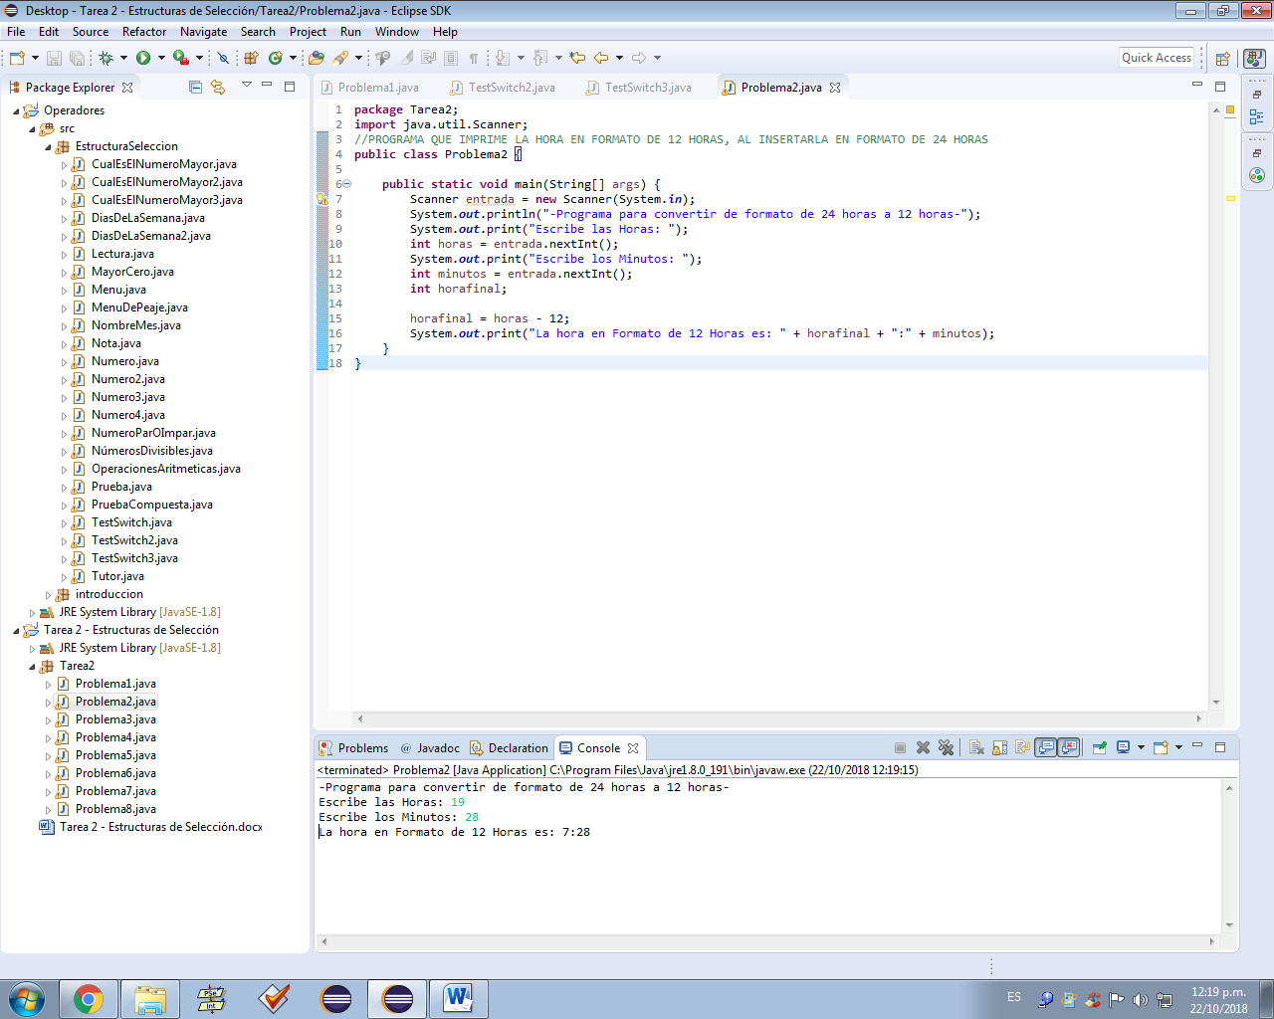

**3.- Crear un programa que acepte fechas escritas de modo usual y que las visualice en tres números, por ejemplo la entrada 15 de febrero de 2014 debe producir 15 2 2014.**

**package** Tarea2;

**import** java.util.Scanner;

//PROGRAMA QUE IMPRIME LA FECHA DESGLOSADA, AL INGRESARLA ENTERA

**public** **class** Problema3 {

**public** **static** **void** main(String[] args) {

Scanner entrada = **new** Scanner(System.***in***);

System.***out***.println("-Programa que desglosa la fecha a formato de números-");

System.***out***.print("Escribe el número de día: ");

**int** dia = entrada.nextInt();

System.***out***.print("Escribe el número del mes: ");

**int** mes = entrada.nextInt();

System.***out***.print("Escribe el año: ");

**int** año = entrada.nextInt();

System.***out***.print("La fecha es: " + dia + "/" + mes + "/" + año);

}

}

Programa:

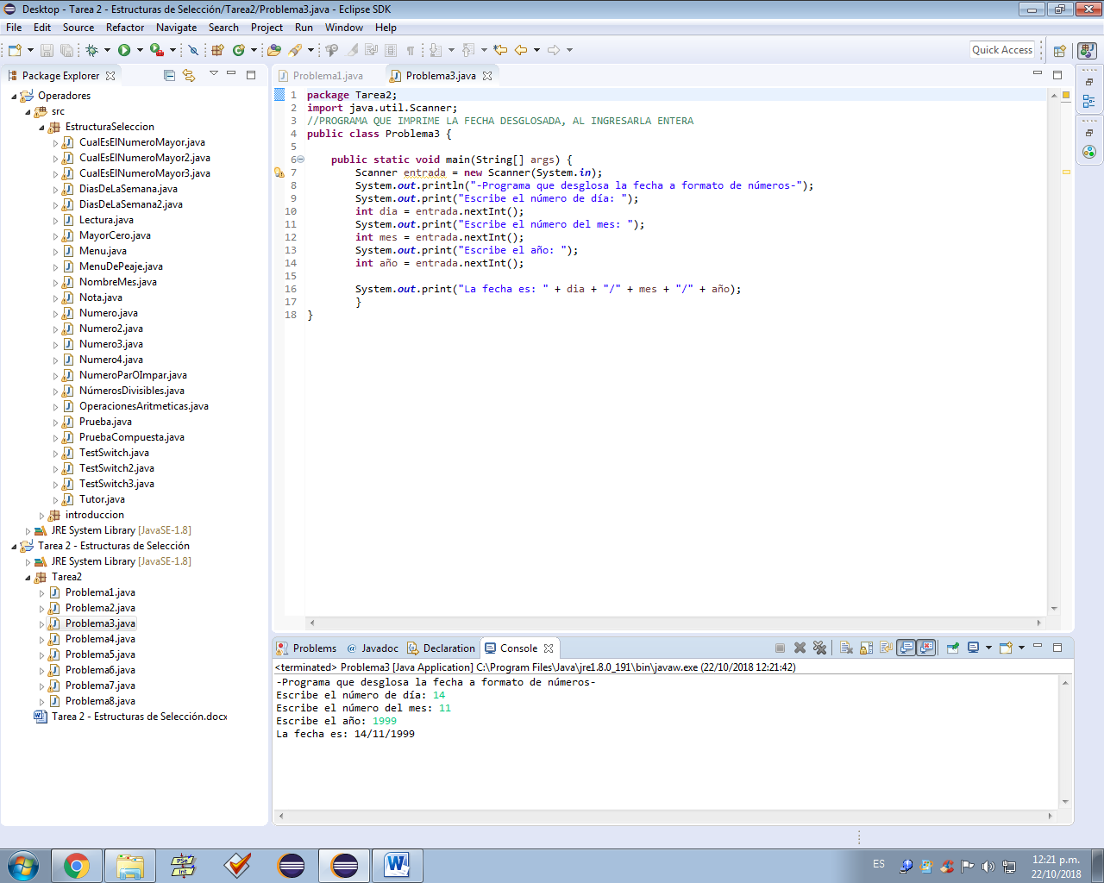

**4.- Dadas dos fechas en el formato (1 a 31), mes (1 al 12) y año (entero de cuatro dígitos), correspondientes a la fecha de nacimiento y fecha actual, respectivamente. Redactar un programa que deduzca y visualice la edad del individuo; si la fecha de un bebé es de menos de un año de edad, la edad se debe dar en meses y días; en caso contrario, en años.**

**package** Tarea2;

**import** java.util.Scanner;

//PROGRAMA QUE CALCULA LA EDAD DE UNA PERSONA, AL INGRESAR SU AÑO DE NACIMIENTO Y EL AÑO ACTUAL

**public** **class** Problema4 {

**public** **static** **void** main(String[] args) {

Scanner entrada = **new** Scanner(System.***in***);

System.***out***.println("-Programa que calcula la edad de una persona, al ingresar su año de nacimiento y el año actual");

System.***out***.print("Escribe el año de nacimiento: ");

**int** año_de_nacimiento = entrada.nextInt();

System.***out***.print("Escribe el año actual: ");

**int** año_actual = entrada.nextInt();

**int** edad_de_la_persona = año_actual - año_de_nacimiento;

System.***out***.print("La persona tiene " + edad_de_la_persona + " años de edad, aproximadamente");

}

}

Programa:

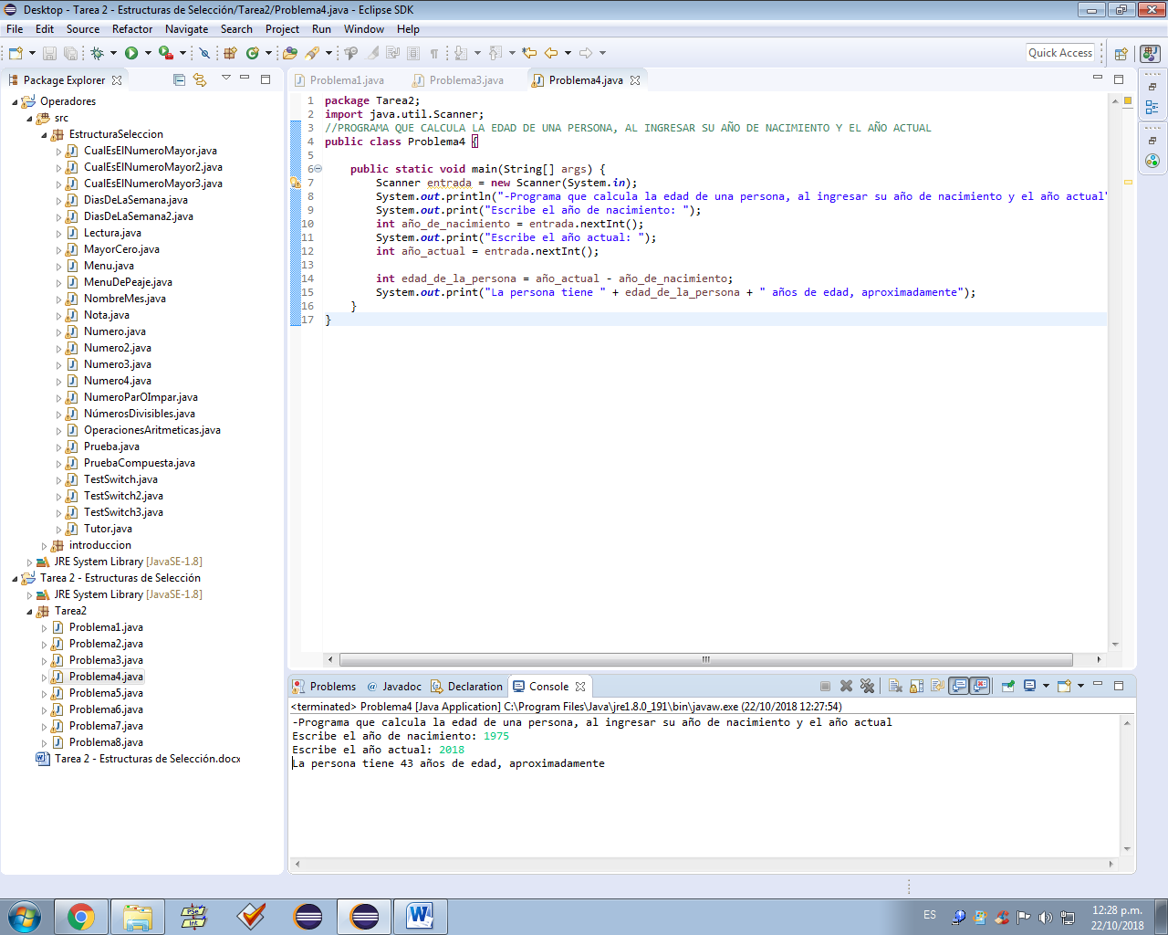

**5.- Codificar un programa que determine si un año es bisiesto; esto se presenta cuando es múltiplo de 4, por ejemplo 1984; sin embargo, los años que son múltiplos de 100, sólo son bisiestos cuando también son múltiplos de 400; por ejemplo, 1800 no es bisiesto, mientras que 2000, sí lo es.**

**package** Tarea2;

**import** java.util.Scanner;

//PROGRAMA QUE AL INSERTAR UN AÑO, DETERMINA SI ES O NO ES BICIESTO

**public** **class** Problema5 {

**public** **static** **void** main(String[] args) {

Scanner entrada = **new** Scanner(System.***in***);

System.***out***.println("-Programa que determina si el año insertado, es biciesto");

System.***out***.print("Escribe el año: ");

**int** año = entrada.nextInt();

**if**(año % 4 == 0)

{

System.***out***.println("¡Sí es un año biciesto!");

}

**else**

{

System.***out***.println("¡No es un año biciesto!");

}

}

}

Programa:

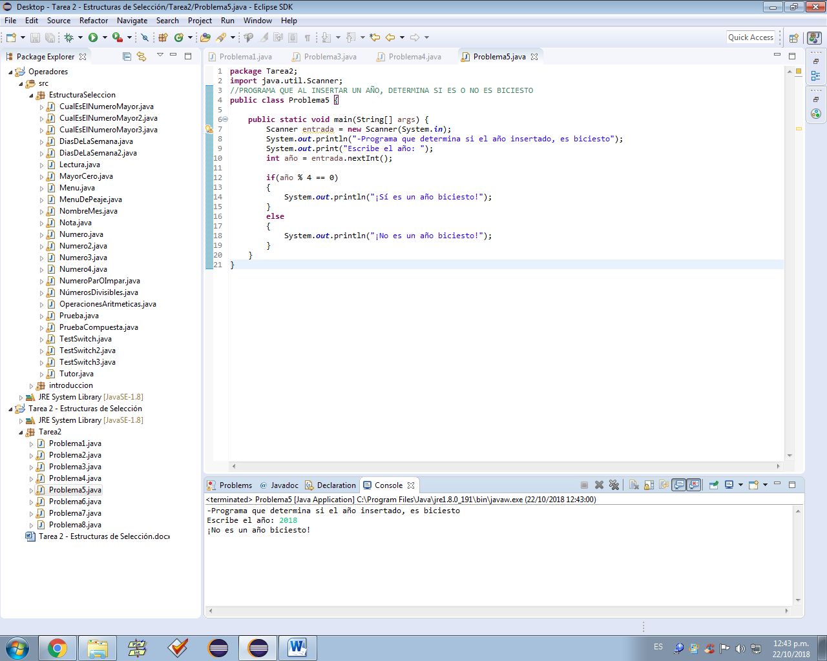

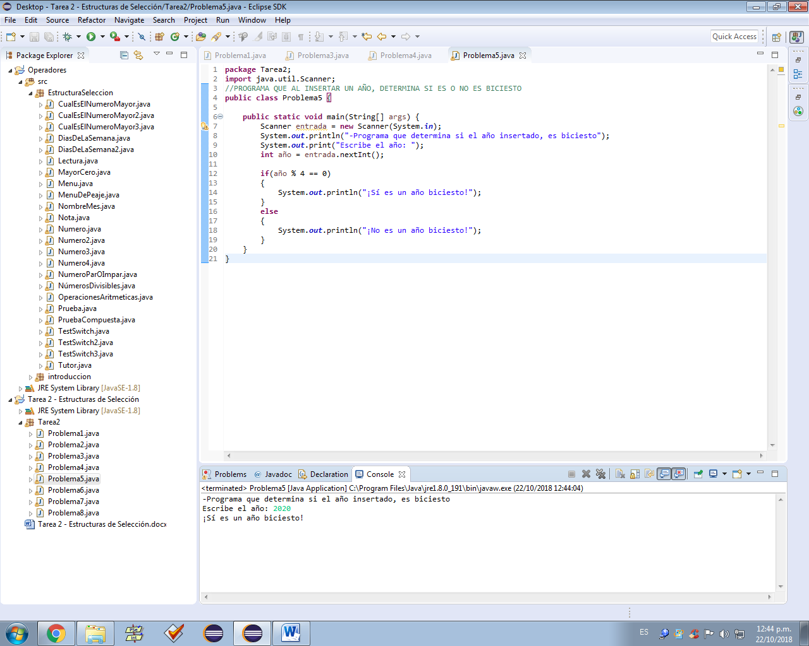

**6.- Escribir un programa que calcule el número de días de un mes, dados los valores numéricos del mes y el año.**

**package** Tarea2;

**import** java.util.Scanner;

//PROGRAMA QUE IMPRIME EL NÚMERO DE DÍAS DE CADA MES, AL INGRESAR EL AÑO

**public** **class** Problema6 {

**public** **static** **void** main(String[] args) {

Scanner entrada = **new** Scanner(System.***in***);

System.***out***.println("-Programa que determina el número de días de cada mes, al ingresar el año-");

System.***out***.print("Escribe el año: ");

**int** año = entrada.nextInt();

**if**(año % 4 == 0)

{

System.***out***.println("Enero tiene 31 días");

System.***out***.println("Febrero tiene 29 días");

System.***out***.println("Marzo tiene 31 días");

System.***out***.println("Abril tiene 30 días");

System.***out***.println("Mayo tiene 31 días");

System.***out***.println("Junio tiene 30 días");

System.***out***.println("Julio tiene 31 días");

System.***out***.println("Agosto tiene 31 días");

System.***out***.println("Septiembre tiene 30 días");

System.***out***.println("Octubre tiene 31 días");

System.***out***.println("Noviembre tiene 30 días");

System.***out***.println("Diciembre tiene 31 días");

System.***out***.println("Cabe decir que el " + año + ", Sí es año bisiesto");

}

**else**

{

System.***out***.println("Enero tiene 31 días");

System.***out***.println("Febrero tiene 28 días");

System.***out***.println("Marzo tiene 31 días");

System.***out***.println("Abril tiene 30 días");

System.***out***.println("Mayo tiene 31 días");

System.***out***.println("Junio tiene 30 días");

System.***out***.println("Julio tiene 31 días");

System.***out***.println("Agosto tiene 31 días");

System.***out***.println("Septiembre tiene 30 días");

System.***out***.println("Octubre tiene 31 días");

System.***out***.println("Noviembre tiene 30 días");

System.***out***.println("Diciembre tiene 31 días");

System.***out***.println("Cabe decir que el " + año + ", No es año bisiesto");

}

}

}

Programa:

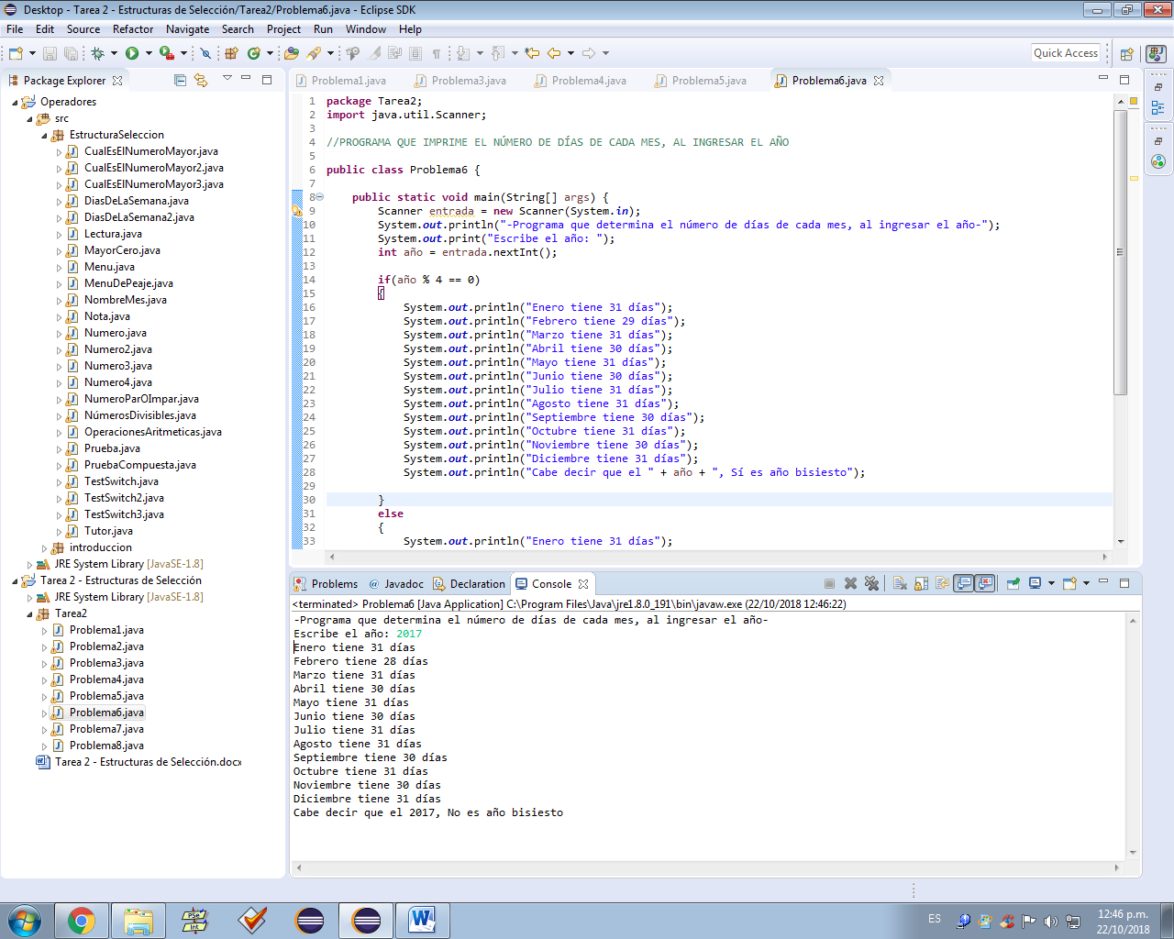

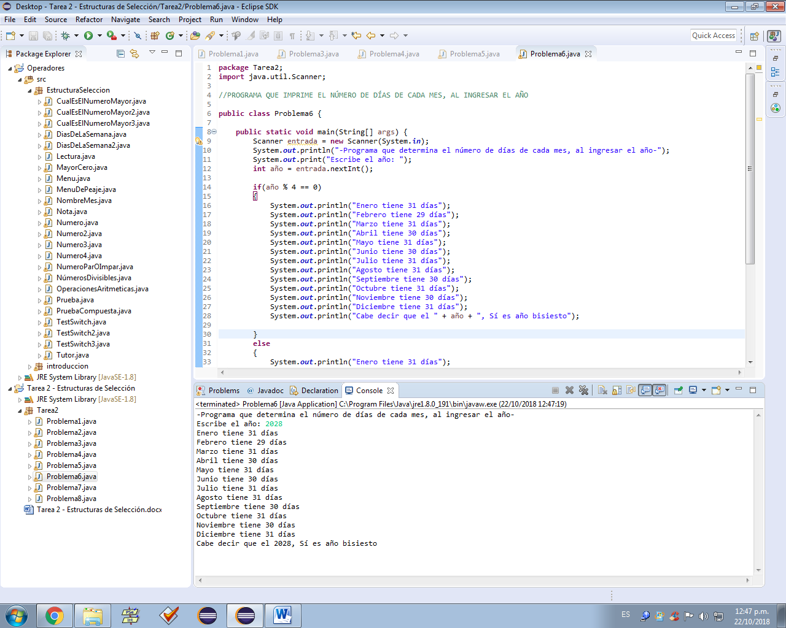

**7.- Crear un programa que valore el salario neto semanal de los trabajadores de una empresa de acuerdo a las siguientes normas:**

**·Horas semanales trabajadas <38 a una tasa**

**·Horas extras (38 o más) a una tasa de 50% superior a la ordinaria**

**·Impuestos de 0%, el salario bruto es menor o igual a $470.96;10% si el salario bruto es mayor a $470.96 semanales**

**package** Tarea2;

**import** java.util.Scanner;

//PROGRAMA QUE CALCULA EL SALARIO SEMANAL DE UN TRABAJADOR , DE ACUERDO A LAS

//SIGUIENTES REGLAS:

//SI TRABAJÓ 38 HORAS, PAGAR SUELDO NORMAL

//SI TRABAJÓ MÁS DE 38 HORAS (HORAS EXTRAS), PAGAR 50% MÁS

//SI SU SUELDO ES MENOR O IGUAL A $470.96, NO APLICARLE IMPUESTOS

//SI SU SUELDO ES MAYOR QUE $470.96, APLICARLE 10% DE IMPUESTOS

**public** **class** Problema7 {

**public** **static** **void** main(String[] args) {

Scanner entrada = **new** Scanner(System.***in***);

System.***out***.println("-Programa que calcula el salario semanal de un empleado-");

System.***out***.print("Escribe las horas que trabajó el empleado en toda la semana: ");

**double** horas = entrada.nextInt();

System.***out***.print("Escribe el pago semanal al trabajar 38 horas: ");

**double** pago = entrada.nextInt();

**if**(horas <= 38)

{

**double** pago_horas_incompletas = (pago/38) * horas;

System.***out***.print("El empleado ganó $" + pago_horas_incompletas);

}

**if**(horas > 38)

{

**double** pago_especial = (pago * 0.5) + pago;

System.***out***.println("El empleado ganó $" + pago_especial);

**double** sueldo_final = pago_especial - (pago_especial * 0.1);

System.***out***.print("Sin embargo, con el cálculo de impuestos, el sueldo final del empleado es $" + sueldo_final);

}

}

}

Programa:

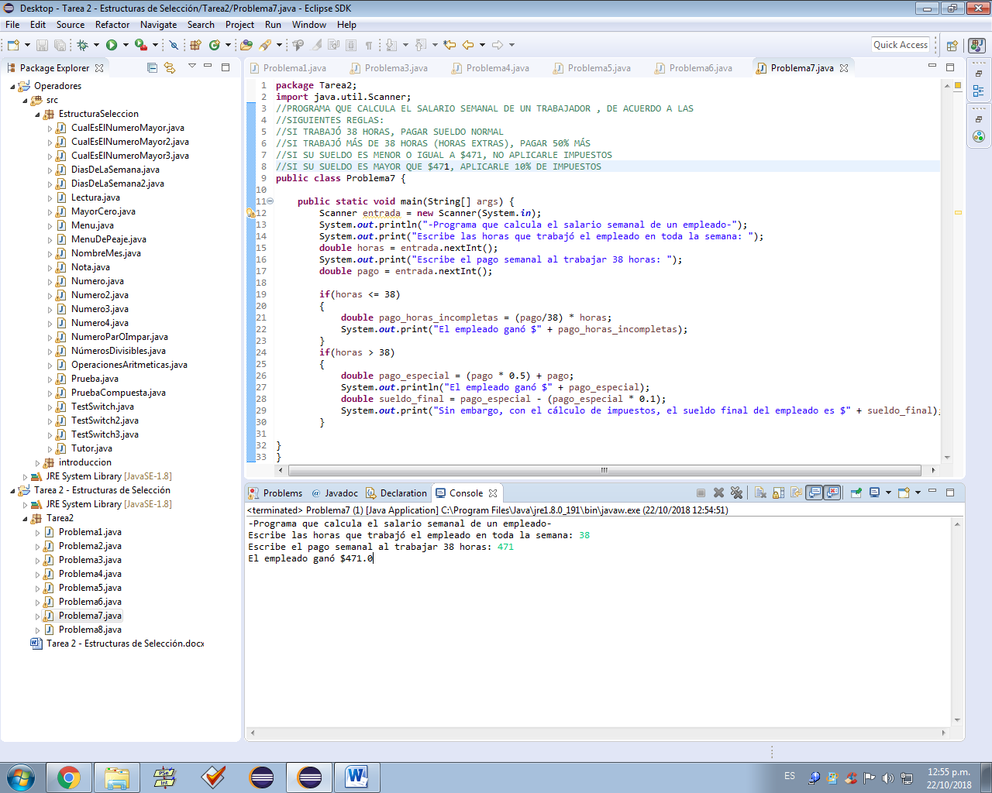

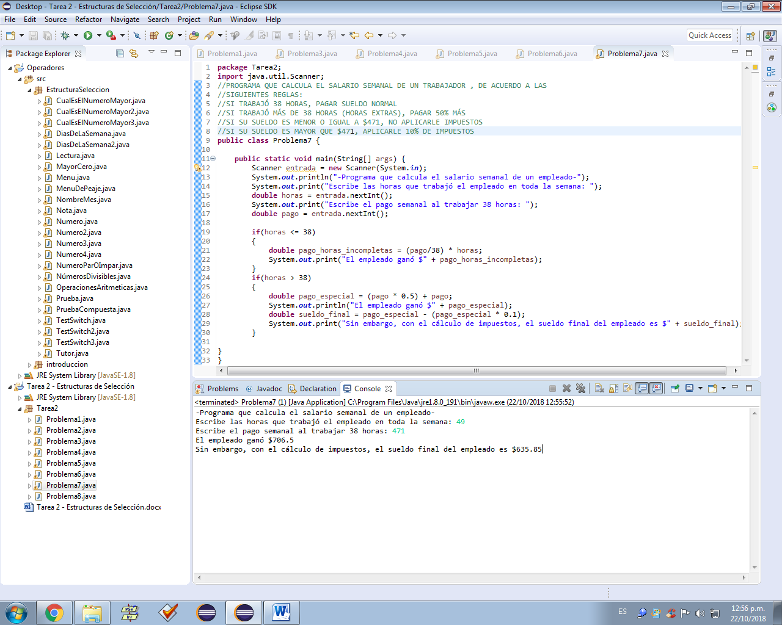

**8.- Redactar y ejecutar un programa que simule una calculadora simple y que lea 2 enteros y un carácter. Si el carácter es un signo +, debe imprimir la suma; si es un signo -, la diferencia; si es *, el producto; si es /, el cociente y si es % el residuo. Utilizar la sentencia switch.**

**package** Tarea2;

**import** java.util.Scanner;

**public** **class** Problema8 {

**static** Scanner *entrada* = **new** Scanner(System.***in***);

**public** **static** **void** main(String[] args) {

System.***out***.println("-Programa que ejecuta una de las 4 operaciones básicas-");

System.***out***.println("***************");

System.***out***.println("1) Suma");

System.***out***.println("2) Resta");

System.***out***.println("3) Multiplicación");

System.***out***.println("4) División");

System.***out***.println("***************");

System.***out***.println("Elige una operación a realizar, ingresando un número: ");

**int** eleccion = *entrada*.nextInt();

**switch**(eleccion) {

**case** 1: System.***out***.println("Suma");

**break**;

**case** 2: System.***out***.println("Resta");

**break**;

**case** 3: System.***out***.println("Multiplicación");

**break**;

**case** 4: System.***out***.println("División");

**break**;

}

**if** (eleccion == 1)

{

System.***out***.print("Escribe un número: ");

**double** numero = *entrada*.nextDouble();

System.***out***.print("Escribe otro número: ");

**double** otro_numero = *entrada*.nextDouble();

**double** resultado_suma = numero + otro_numero;

System.***out***.print("Resultado de la Suma: " + resultado_suma);

}

**if** (eleccion == 2)

{

System.***out***.print("Escribe un número: ");

**double** numero = *entrada*.nextDouble();

System.***out***.print("Escribe otro número: ");

**double** otro_numero = *entrada*.nextDouble();

**double** resultado_resta = numero - otro_numero;

System.***out***.print("Resultado de la Resta: " + resultado_resta);

}

**if** (eleccion == 3)

{

System.***out***.print("Escribe un número: ");

**double** numero = *entrada*.nextDouble();

System.***out***.print("Escribe otro número: ");

**double** otro_numero = *entrada*.nextDouble();

**double** resultado_multiplicacion = numero * otro_numero;

System.***out***.print("Resultado de la Multiplicación: " + resultado_multiplicacion);

}

**if** (eleccion == 4)

{

System.***out***.print("Escribe un número: ");

**double** numero = *entrada*.nextDouble();

System.***out***.print("Escribe otro número: ");

**double** otro_numero = *entrada*.nextDouble();

**double** resultado_division = numero / otro_numero;

System.***out***.print("Resultado de la División: " + resultado_division);

}

}

}

Programa:

